12.05.2020 r.
- Edukacja polonistyczna
Pisownia „nie” z przymiotnikami i przysłówkami.
Zapamiętaj.
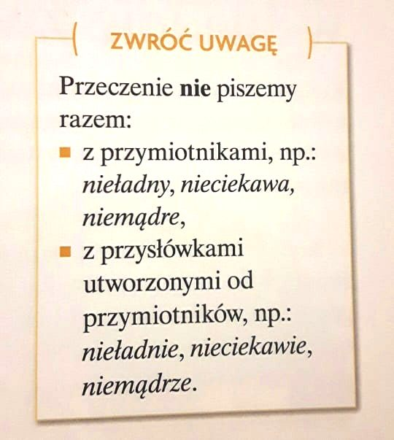

Wykonaj poniższe zadania.
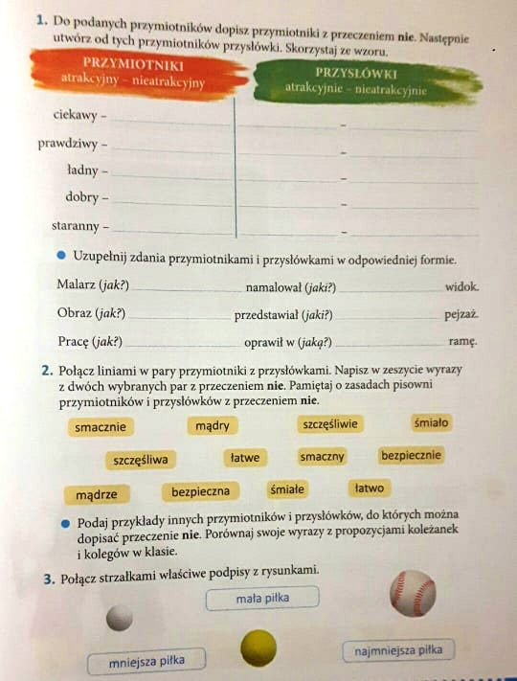
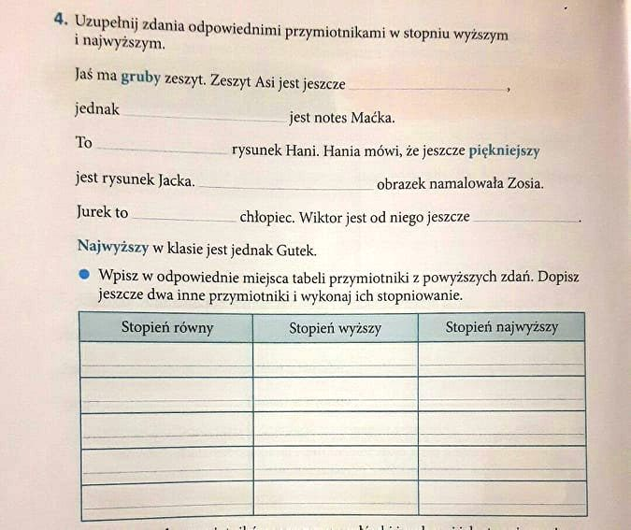

- Edukacja muzyczna.
8 maja obchodziliśmy Dzień Bibliotekarza.
Zapoznaj się z piosenkami o czytaniu książek i spróbuj zaśpiewać.
https://www.youtube.com/watch?v=GTPWU1L8LVw
https://www.youtube.com/watch?v=HH9yMctug4c
- Edukacja informatyczna.
Zaprojektuj zakładkę do książki w programie Paint.
Oto kilka przykładów:
